Hyperviseur

Choix d’une solution d’Hypervision

DRIF Wassim
LEGROS Kyllian
CHAMMAH Guillaume
BTS SIO SISR 1B À destination : La DSI

Table des matières
Notion d’Hyperviseur 2
Hyperviseur Type 1 3
Hyperviseur Type 2 3
Présentation des hyperviseurs 5
Hyper-V 5
ESXi 5
Proxmox 6
Les fonctionnalités des hyperviseurs 7
Hyper-V 7
ESXi 8
Proxmox 9
Comparaisons des deux solutions 10
Solution retenue 12

Notion d’Hyperviseur

Un Hyperviseur est un outil de virtualisation qui permet à plusieurs systèmes d’exploitation (OS) de fonctionner en simultané sur une seule et même machine.
Contrairement à un OS classique, un hyperviseur est une couche très légère qui permet d’allouer un maximum de ressources physiques aux machines virtuelles.
Aujourd'hui, les entreprises ont de plus en plus recours à la virtualisation de leur infrastructure, que ce soit pour répondre à des problématiques de coûts, de performances et/ou de souplesse de fonctionnement. Dans la virtualisation, on peut distinguer trois catégories :
- La virtualisation de serveur
- La virtualisation de stockage
- La virtualisation de réseau

Hyperviseur Type 1

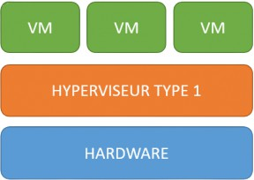
Un Hyperviseur de type 1 s’installe directement sur la couche matérielle du serveur et au démarrage d’une machine physique, celui-ci prend directement le contrôle du matériel
L’avantage de ce type d’hyperviseur c’est qu’un maximum de ressources peut être alloué aux machines virtuelles car ce type d'hyperviseur est directement lié à la couche matérielle.

Son inconvénient c’est qu’il n'est possible d'exécuter qu'un seul hyperviseur à la fois. Cette problématique n'est toutefois pas vraiment impactante puisque dans la grande majorité des cas, un seul et même hyperviseur est capable de gérer tous les applicatifs d'une entreprise.
Les hyperviseurs de type 1 peuvent être utilisés pour virtualiser des serveurs de fichiers, de bases de données, de messageries, etc... Ce type d'hyperviseur est à privilégier lorsque l'on souhaite exécuter des applications en continu. La quasi-totalité des serveurs peut être virtualisée via un hyperviseur de type 1.
Un hyperviseur devra être compatible avec le matériel sur lequel il s'exécute (constructeurs et composants) et avec les OS qui sont supportés dans les VM.
Afin d'assurer la stabilité du système, il est indispensable de valider cette double compatibilité.

Hyperviseur Type 2

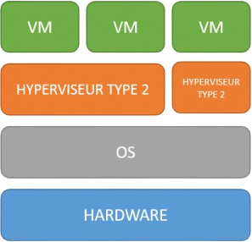
Un hyperviseur de type 2 est assez comparable à un émulateur car celui-ci s'installe sur un système d'exploitation déjà en place. Il se démarre la plupart du temps comme une simple application.
Son avantage est qu’il est capable d'exécuter plusieurs hyperviseurs en même temps, car ceux-ci ne s'installent pas directement sur la couche matérielle.
Son inconvénient est qu’il ne peut pas fournir autant de ressources matérielles que les hyperviseurs de type 1 puisqu'ils sont installés sur un système d'exploitation, lui-même consommateur de ressources.

Les hyperviseurs de type 2 sont utilisés pour virtualiser des OS sur des PC, la plupart du temps afin de procéder à des tests de compatibilité et/ou de sécurité.
Il existe également un environnement dans lequel ce type d'hyperviseur est particulièrement utilisé : pour les utilisateurs Mac OS X ayant besoin d'utiliser Windows (en raison d'applications non compatibles).

Présentation des hyperviseurs
Dans cette partie, nous allons présenter les 3 hyperviseurs suivants :
- Hyper-V
- ESXi
- Proxmox

Hyper-V

Hyper-V (Windows Server Virtualisation) est un système de virtualisation basé sur un hyperviseur 64 bits de la version de Windows Server 2008. Il permet à un serveur physique de devenir Hyperviseur et ainsi gérer et héberger des machines virtuelles communément appelées VM.
Hyper-V fournit spécifiquement des capacités de virtualisation matérielle. Cela signifie que chaque machine virtuelle s’exécute sur du matériel virtuel. Hyper-V vous permet de créer des disques durs virtuels, des commutateurs virtuels et un certain nombre d’autres périphériques virtuels qui peuvent être ajoutés aux machines virtuelles.

ESXi
VMware Server ESX est une solution permettant de consolider un ensemble de serveurs Linux et Windows NT/2000 (Windows 2000 est un système d'exploitation 32 bits développé et distribué par Microsoft. Le nom Windows 2000 est le nom commercial de la version 5.0 de Windows NT) sur une seule machine sous forme d'autant de serveurs virtuels. Les systèmes d'exploitation et les applications sont isolés dans plusieurs serveurs virtuels qui sont hébergés par un serveur physique unique.

Proxmox
Proxmox Virtual Environment (PVE) est une solution de virtualisation libre et Open Source (licence AGPLv3) qui permet le déploiement de système virtualisés avec Linux KVM ou sur des containers Linux LXC, le stockage défini par logiciel et des capacités de mise en réseau de mise en réseau, sur une seule plateforme.
Proxmox permet donc de déployer des images KVM ou LXC qui peuvent être simplement paramétrées grâce à la puissante interface graphique intégrée au système. L’interface permet une gestion complète du réseau, des DNS, du stockage, ainsi que la définition d’autorisations sur mesure pour répondre à vos besoins de virtualisation.

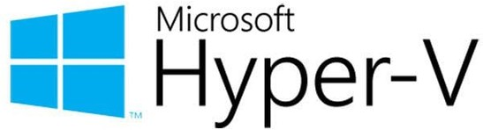
Les fonctionnalités des hyperviseurs

Hyper-V

Hyper-V possède de nombreuses fonctionnalités tels que :

- Le live migration : Hyper-V peut déplacer une machine virtuelle en cours d'exécution d’un hôte physique à un autre sans interruption de service pour les utilisateurs.

- Une gestion de réseau avancée : Hyper-V a la possibilité de créer des commutateurs virtuels, de gérer la prise en charge du VLAN et configurer des politiques de bande passante.

- Le snapshotting : Hyper-V peut effectuer des snapshots c'est-à-dire de sauvegarder une machine en gardant sa configuration à un moment à l'instantané ce qui permet de restaurer facilement l’état précédent en cas de besoin.

- Intégration avec Windows Server : Hyper-V est un produit Microsoft, il s’accorde donc bien avec l’environnement Microsoft tels que Windows Server System Center Virtual Machine Manager (SCVMM), etc…

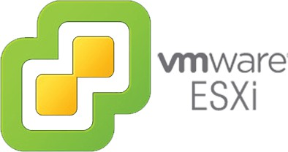
ESXi

ESXi propose de multiples fonctionnalités :
- Faible empreinte et performances élevées : ESXi est connu pour sa faible empreinte et ses performances élevées ce qui fait d'un choix apprécié pour de nombreuses entreprises.

- vMotion : Cette fonctionnalité propre à ESXi permet de migrer des machines virtuelles en cours d'exécution d’un hôte à un autre tout en maintenant l’intégrité de l’état de la machine virtuelle et en minimisant un maximum les temps d’arrêts.

- vSphere Web Client : ESXi possède une bonne interface client qui offre une gestion centralisée des ressources virtuelles (réseaux virtuels, machines virtuelles, etc…)

- Sécurité intégrée : ESXi démontre une sécurité importante en proposant la sécurisation du réseau virtuel, la segmentation et la gestion des accès.

- Gestion avancée des ressources : ESXI propose des outils avancés pour la gestion des ressources, y compris la répartition équilibrée de la charge de travail et le contrôle des ressources allouées aux machines virtuelles.

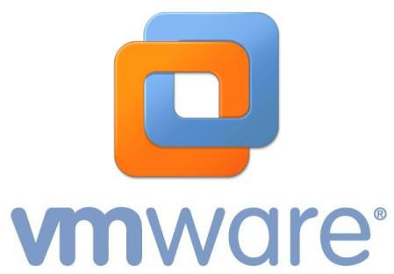
- Intégration avec VMware Workstation : ESXi a une forte intégration avec VMware Workstation. Nous pouvons contrôler les machines virtuelles, ajouter des machines ou déplacer une machine créée, installée et configurée sur VMware Workstation dans l’environnement d’ESXi facilement.

Proxmox
Proxmox montre des fonctionnalités intéressantes :
- Interface web conviviale : Proxmox présente une interface web conviviale basée sur HTML5 pour la gestion des machines virtuelles et des conteneurs.

- Support pour les conteneurs des machines virtuelles : Proxmox supporte et prend en charge les machines virtuelles (basée sur KVM) mais aussi les conteneurs (basés sur LXC) offrant ainsi une flexibilité dans le choix de la virtualisation.

- Gestion centralisée : Proxmox gère plusieurs nœuds en une interface. Il facilite donc la gestion de l'environnement de virtualisation.

- Haute disponibilité : Proxmox garantit que les charges de travail restent disponibles même en cas de défaillance matérielle.

- Sauvegardes intégrées : Proxmox possède une fonctionnalité de sauvegarde intégrées pour les machines virtuelles et les conteneurs ce qui facilite la protection des données et le reprise après une attaque.

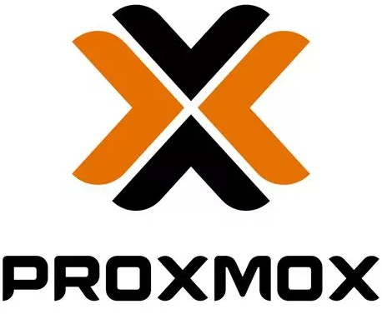
Proxmox et ESXi sont des hyperviseurs qui offrent un ensemble unique de fonctionnalités ce qui permet aux administrateurs système de choisir celui qui correspond le mieux à leurs besoin spécifiques malgré qu’Hyper-V est un second choix par rapport à Proxmox et ESXi car sa qualité, ses fonctionnalités ne sont pas aux même niveaux qu’ESXi et Proxmox qui sont bien au-dessus.

Comparaisons des deux solutions
Nous allons comparer ces deux solutions pour orienter notre choix d’hyperviseur sur Assurmer :

- Type de virtualisation :

  - ESXi : ESXi utilise la virtualisation complète (hyperviseur de type 1) avec la technologie de virtualisation KVM (Kernel-based Virtual Machine).
  - Proxmox : Proxmox prend en charge à la fois la virtualisation complète (KVM) et la virtualisation par container (LXC). Proxmox propose un plus large panel de choix qu’ESXi.
- Interface de gestion :

  - ESXi : ESXi est géré à l’aide de vSphere Web Client qui fournie par VMware pour la gestion centralisée des ressources virtuelles ou bien, nous pouvons utiliser VMware Workstation géré le serveur de façon simple.
  - Proxmox : Proxmox propose une interface web conviviale basée sur HTML5 pour la gestion des machines virtuelles et des conteneurs ce qui offre une expérience utilisateur similaire à celle de VMware.

- Fonctionnalités de gestion :

  - ESXi : ESXi offre des fonctionnalités avancées de gestion des ressources telles que la répartition équilibrée de la charge de travail, le contrôle des ressources allouées aux machines virtuelles et la migration en direct (vMotion).
  - Proxmox : Proxmox permet la gestion centralisée de plusieurs nœuds Proxmox depuis une seule interface avec des fonctionnalités telles que la haute disponibilité, la sauvegarde intégrée et la prise en charge des conteneurs.

- Modèle de Licence :

  - ESXi : ESXi est disponible en plusieurs éditions, dont certaines sont gratuites avec des fonctionnalités ou d’autres sont payantes mais offrent des fonctionnalités avancées telles que la haute disponibilité et la sauvegarde intégrée.
  - Proxmox : Proxmox utilise une licence open source (AGPL) pour sa base de fonctionnalités mais Proxmox peut s’étendre en ajoutant d’autres fonctionnalités supplémentaires disponibles moyennant des frais dans le cadre de Proxmox VE Enterprise Edition.

- Support et Communauté :

  - ESXi : ESXi bénéficie d’une grande base d’utilisateurs et d’une solide réputation dans le domaine de la virtualisation avec un support technique disponible moyennant des frais supplémentaires.
  - Proxmox : Proxmox est soutenu par une communauté active et propose un support technique via des forums en ligne, des listes de diffusion et des services de support payants pour les clients de l’édition Enterprise.

Pour conclure, ESXi et Proxmox sont deux hyperviseurs intéressants offrent des fonctionnalités de virtualisation avancées, chacun avec ses propres avantages. Le choix dépend des besoins spécifiques de l’entreprise en termes de fonctionnalités, de modèle de licence, de type de virtualisation et de support.

Solution retenue

